**Full Stack Web Developer jQuery-AJAX API Project**



27874-4578-03

# כללי

**מועד ההגשה: חודש ממפגש ההנחיה.**

**אופן הגשה: את הפרויקט יש להגיש בקובץ Zip המכיל את כל מבנה הקבצים יחד בתיקייה אחת.**

בפרויקט זה עליכם לפתח דף יחיד המנגיש מידע ודוחות מעולם הסחר הווירטואלי.

עולם הסחר הווירטואלי הפך להיות מאוד פופולארי בשנים האחרונות, יחד עם זאת נוצרו מגוון API’S המעניקים מידע חינמתי) בד"כ בהרשמה חד פעמית( אודות מצב המטבעות, מחיר, היסטוריה, מכירה קניה ועוד.

האפליקציה שאתם הולכים לבנות הנה אפליקציית צד לקוח בלבד המכילה קריאות ל API’s שונים.

כל המידע נשמר אך ורק בצד הלקוח, אין מידע המצריך שמירה ב backend & Database.

בפרוייקט זה יש ליישם את הנושאים הבאים:

* HTML + CSS
  + New HTML5 tags
  + CSS3 media queries and advanced selectors
  + Dynamic page layouts
  + Bootstrap & flex

* JavaScript
  + Objects
  + Callbacks, Promises, Async Await
  + jQuery
  + **S**ingle **P**age **A**pplication foundations
  + Events
  + Ajax (RESTful API)
  + Documentation

* External API’s
* XAMPP Client Hosting – dropping the structure in htdocs folder

# פירוט הפרויקט

העמוד הראשי מציג את האלמנטים הבאים:

1. כותרת + תמונה רחבה גדולה ושימוש ב Parallax scrolling.
2. אפשרות לניווט – מטבעות, דוחות בזמן אמת, אודות.

**שימו לב**, ניתן לממש את הניווט ב -2 אופנים:

* 1. יצירת DOM באופן דינאמי בכל לחיצה על אחד מכפתורי הניווט, לדוגמא לחיצה על "אודות "יגרום להחלפה של div ראשי בcontent שונה – אודות ,דרך ה - JavaScript כלומר, שימוש

.append -ו createElement ב

* 1. ביצוע של קריאות ajax לקבלת HTML Templates.

1. אפשרות לחיפוש ,search button + Input החיפוש מתבצע ברמת ה קליינט בלבד.
2. תצוגת המטבעות, המטבעות יוצגו בכרטיסיות Bootstrap card, כמובן שכל תצוגה מעניינת אחרת שתתבצע תתקבל.
3. דוחות בזמן אמת – **בונוס**

# הערות

השתמשו בספריית jQuery.

ביצוע קריאות ל API’s יתבצע רק על ידי jQuery AJAX ולא xmlHttpReq

עיצוב הדף חייב להיות מותאם למובייל – השתמשו ב Bootstrap.

# מסכים

**מסך ראשי**

המסך הראשי יציג את האלמנטים הבאים:

1. כותרת
2. ניווט
3. מטבעות, כל המטבעות שחוזרות מה API.

**שימו לב**, לצורך פיתוח, תוכלו לעבוד רק על חלק מהמידע שחוזר מה API , ציירו רק 100 מטבעות העבודה בתהליך הפיתוח תיקח לכם הרבה זמן אם תציירו כל פעם את כל המטבעות.

1. בעליית הדף הראשי תתבצע קריאה ל API לקבלת והצגת הסוגי מטבעות.

פרטי API – לינק ראשון:

*https://api.coingecko.com/api/v3/coins/list :לינק*

*סוג בקשה: GET פרמטרים :אין*

נסו להריץ את הבקשה ב- browser בשורת הכתובות, כך תוכלו לבדוק קישוריות ולראות את התוצאות.

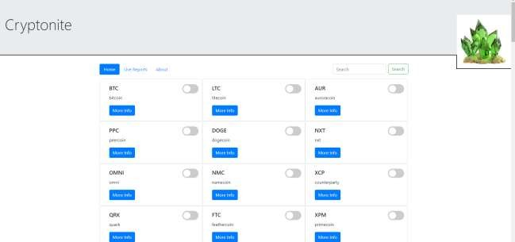

**IPad View:**

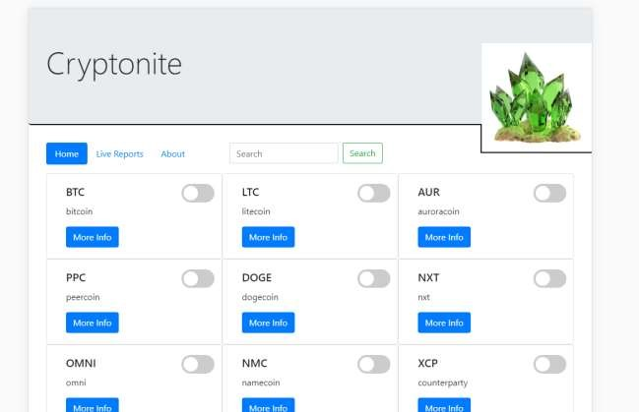

**Mobile View:**

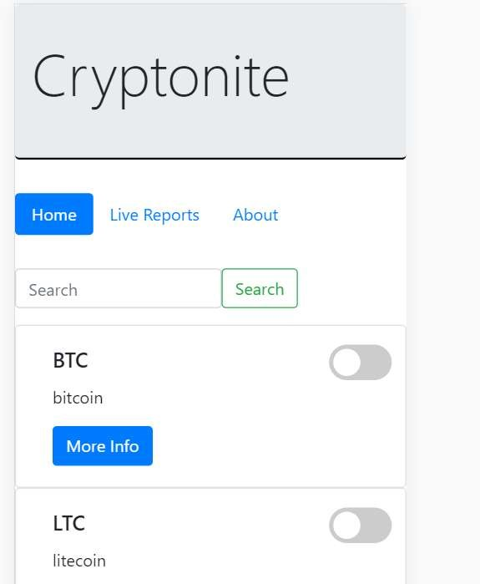

הסברים נוספים על הכפתורים בכל מטבע:

כפתור: More Info, בלחיצה על כפתור זה יפתח מידע עם שימוש ב Collapser בתוך הכרטיס של מטבע בלבד עם מידע נוסף אודות המטבע.

המידע הנוסף יתקבל מה –API, כלומר בלחיצה על הכפתור More Info תתבצע קריאה ל API שתחזיר את המידע הרלוונטי להצגה.

פרטי API – לינק שני:

https://api.coingecko.com/api/v3/coins/{id} :לינק GET :סוג בקשה id :פרמטרים <https://api.coingecko.com/api/v3/coins/bitcoin>דוגמא

הבקשה הנל מחזירה אובייקט JSON, מידע על מטבע **הביטקוין**, עליכם להציג את המידע הבא:

Image – תמונה

מחירי המטבע לפי מטבעות הבאים:

USD דולר, EUR אירו, ILS שקל

שימו לב שעליכם להוסיף סימנים מתאימים לפי המטבעות לדוגמא: $100

**טיפ:** באובייקט ה JSON ניתן לגשת ל data_market.current_price.usd ולקבל את המחיר של

הביטקוין בדולרים, בהתאמה לגבי אירו ושקל.

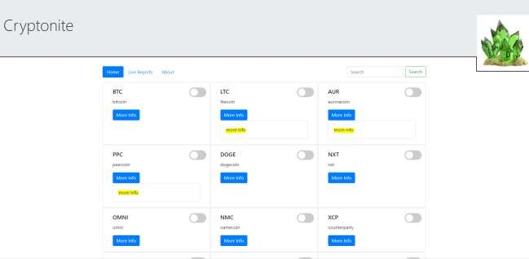

חשוב לשים לב, כל טעינה של מידע הגורמת למשתמש להמתין )אפילו חצי שניה( למידע, תלווה ב progress bar עד להצגת המידע.

כל קריאה המתבצעת להבאת "מידע נוסף" מה API תשמר ב CACHE לוקאלי שינוהל אצלכם בקליינט.

המידע ישמר לצורך מצב בו המשתמש לחץ על More Info פעם אחת כדי להביא את המידע ולהציגו ופעם שניה כדי להסתיר אותו חזרה.

במידה ובלחיצה הבאה לא עברו יותר מ -2 דקות )מהקריאה ל API ( יהיה על הקליינט שלכם פשוט להציג את המידע הקיים – שנתקבל בקריאה הקודמת.

במידה ועברו 2 דקות יהיה על הקליינט שלכם לקרוא שוב ל API להציג את המידע העדכני ולשמור אותו ב

.CACHE

כפתור Toggle: בלחיצה על כפתור ה toggle עליכם להוסיף את המטבע הנוכחי לרשימת הדוחות)יפורט בהמשך( שלכם.

יש אפשרות להוסיף עד 5 מטבעות לרשימת הדוחות.

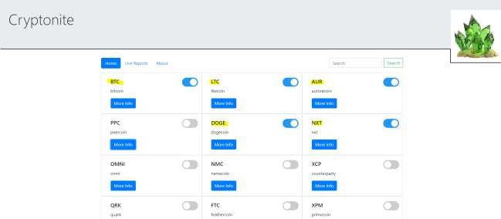

בתמונה המוצגת ישנם 5 מטבעות שהתווספו לדוחות, אם המשתמש יבקש להוסיף את מטבע PPC לדוגמא ,יהיה עליו לבחור להסיר את אחד מחמשת המטבעות שכבר נבחרו, כלומר כבר מוצגים בדוחות.

מודל\חלון שיקפוץ עם רשימת המטבעות שנבחרו לדוח ו button toggle שיאפשר להסיר את אחד מחמשת המטבעות שנבחרו, כמו כן כפתור "ביטול" שיאפשר נסיגה מהפעולה המתבקשת כלומר, הוספת מטבע חדש לדוח על חשבון אחד קיים.

במידה והמשתמש כן רוצה להוריד מטבע קיים אז תהיה באפשרותו לעשות זאת מהחלון\מודל שקפץ לטובת העניין, כאשר יבצע זאת החלון יסגר והמידע המעודכן יוצג בחלון הראשי.

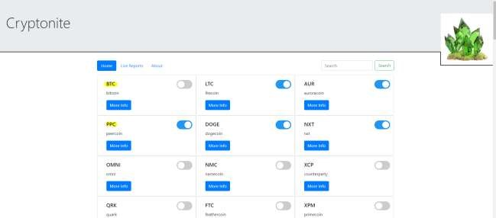

הורדת BTC והוספת PPC לאחר הופעת החלון הרלוונטי.

שימו לב! החלון\מודל יופיע רק כאשר סומנו מעל 5 מטבעות .

**מסך דוחות זמן אמת- בונוס**

מטרת המסך הנוכחי הוא להציג גרף המתאר את מצב המטבעות שנבחרו ב toggle button בזמן אמת.

כל מטבע שנבחר וסומן כ –ON ב toggle button שייך לגרף ולדוח הנ"ל.

הגרף יבנה ויוצג על ידי שימוש ב חבילה של jQuery הנקראת:Canvas.js

<https://canvasjs.com/jquery-charts>

השתמשו ב Chart with multiple axes כדי להציג כמה מטבעות בגרף.

** במידה והנכם מעדיפים, באפשרותכם לבחור חבילה של גרפים משלכם.

כדי לקבל את המידע עבור מספר מטבעות שנבחרו )מקסימום 5( אין צורך לבצע קריאות כמספר המטבעות

עליכם להשתמש ב API הבא:

פרטי API – לינק שלישי:

[- https://www.cryptocompare.com/api/#-api-data-price](https://www.cryptocompare.com/api/#-api-data-price-) :לינק לאתר

נווטו במסך ל pricemulti זהו הקישור שתצטרכו כדי להוציא את מחיר המטבעות העדכני על ידי שליחה של כמה מטבעות ביחד.

הלינק למידע:

https://min-api.cryptocompare.com/data/pricemulti?fsyms=ETH,BTC&tsyms=USD

בדוגמא של הלינק, מתקיימת בקשה לקבלת מחיר למטבעות ETH ו BTC , המחיר יוצג בדולרים ואירו.

שימו לב, בדוח מספיק להציג את המספרים בגרף לפי USD.

את הקריאה עליכם לבצע כל 2 שניות ברגע שהמשתמש מנווט לדף של הגרף.

תיאור הגרף:

1. הגרף יכיל קוים בצבעים שונים כמספר המטבעות שנבחרו.
2. כל צבע יהיה מטבע ויהיה רשום בגרף איזה צבע שייך לאיזה מטבע – לפי קוד מטבע.
3. המידע בגרף יתעדכן כל 2 שניות, כלומר כל בקשה.
4. כל כניסה לדף של הגרף מאפסת את המידע, כלומר ציר ה –X המייצג זמן, כמו כן ציר ה Y המייצג את מחיר המטבע, יתאפס.
5. כל הוספה או הורדה של מטבע מהדוח ולדוח ישפיעו על הגרף בהתאם.

בתמונות לדוגמא ניתן לראות הצגה של מחירי המטבעות BTC ו ETH בדולרים, כל 2 שניות הגרף מתעדכן*.*

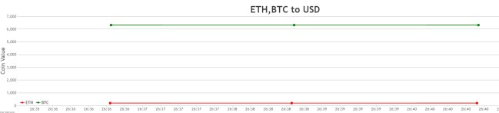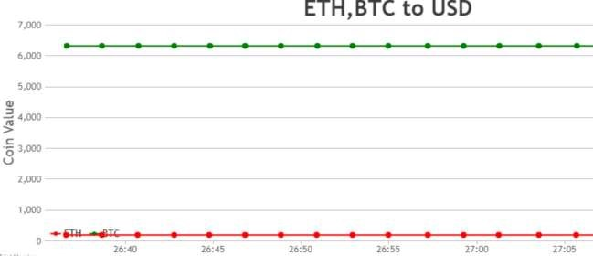

**מסך אודות:**

במסך זה יוצגו הפרטים האישיים שלכם,

תיאור הפרויקט

תמונה שלכם

***פונקציונאליות החיפוש ופילטרים:***

***ניתן להציג רק את המטבעות שמוצגים בדוח לצורך הסרה מהדוח או צפיה.***

***ניתן לחפש לפי קוד מטבע בלבד, כלומר BTC יחזיר את המידע של מטבע BITCOIN כמו כן כל שאר הפונקציונאליות של toggle וmore info יחלו על התוצאות.***

***במידה והמשתמש יחפש BT הוא לא יקבל תוצאות.***

# לינקים

<https://www.coingecko.com/api/docs/v3#/>

https://www.cryptocompare.com/api/#-api-data-price https://canvasjs.com/jquery-charts/

# ב-ה-צ-ל-ח-ה